**CHƯƠNG 6**

**Câu 1:**

- Cây bao trùm:

* Cho *đồ thị liên thông* G = (V, E), V là tập đỉnh, E là tập cạnh của G.
* Nếu tập T = (V, E’), trong đó E’ ⊆ E, và T là một cây (có nghĩa T *không có chu trình* hay T không có vòng)

🡺Thì ta nói T là cây bao trùm của G.

- Ví dụ:

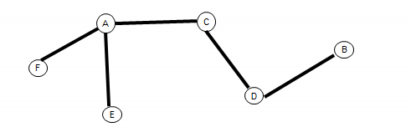

- Cây bao trùm tối thiểu:

* Cho G = (V, E) là một đồ thị có trọng số,
* T là cây bao trùm tối tiểu khi:
* w(T) = min{w(T) / T ∈ Sp(G)}
* w(T): Tổng trọng số của các cạnh trên cây T;
* Sp(G): là tập tất cả cây bao trùm trên G;
* Cây bao trùm tối tiểu là 1 cây bao trùm, có tổng trọng số là *tối tiểu (Min)* trên tập các cây khung Sp(G);

**Câu 2:**

- Giống nhau: G = (V, E) là một bộ gồm 2 thành phần: V là tập đỉnh, E là tập cạnh.

- Khác nhau:

* Đồ thị: G có thể có chu trình (có vòng)
* Cây bao trùm: G là đồ thị liên thông và không có chu trình hay G không có vòng.